24 kwietnia 2019
Informacja prasowa
Wiosenne modelowanie

Wiele z nas marzy o tym, aby pięknie prezentować się w bikini. Pamiętajmy, że walka o atrakcyjną figurę i zadbane ciało toczy się nie tylko na siłowni i w kuchni. Warto poświęcić sobie odrobinę czasu na właściwą pielęgnację, a przy tym… miły relaks. Idzie lato – przyszedł czas na modelowanie.

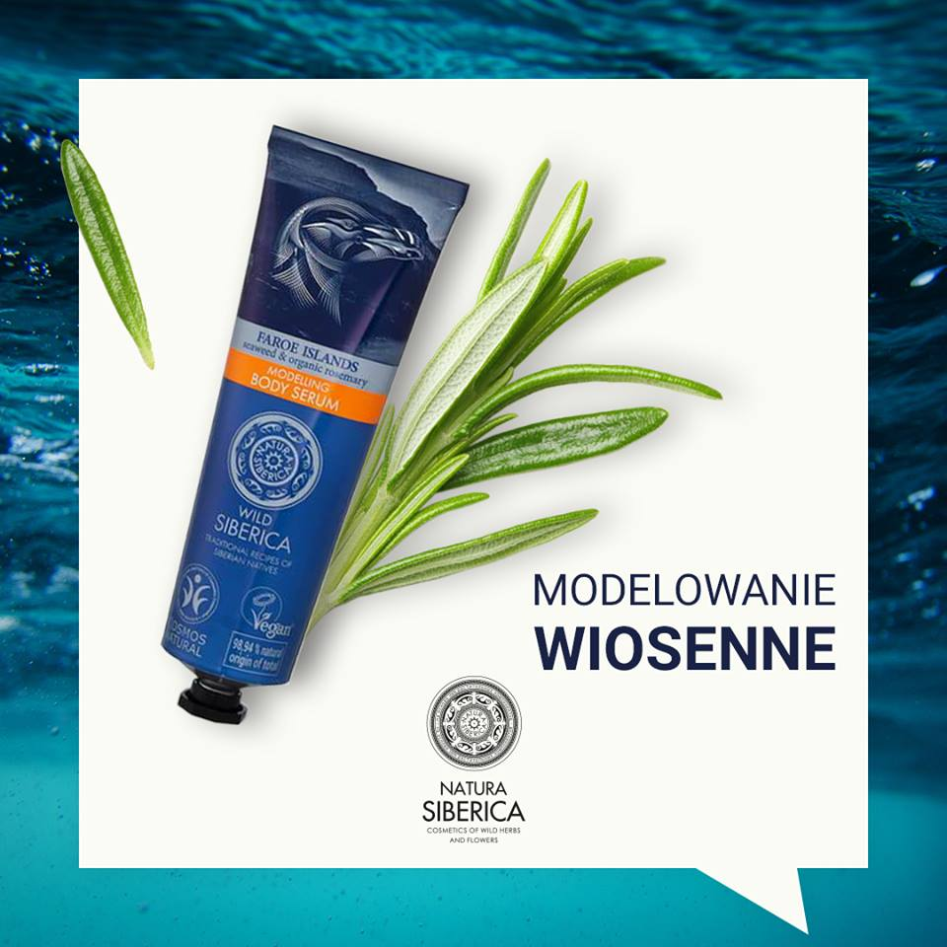
Czy dbanie o swoje ciało musi być uciążliwe i czasochłonne? Absolutnie! Wystarczy około 20 minut, aby podarować swojej skórze naturalny prezent, który zaprocentuje w przyszłości.

Swój rytuał SPA rozpocznij od prysznica. By pobudzić krążenie zmieniaj strumień wody – z ciepłej na zimną i odwrotnie. Po dokładnym osuszeniu skóry sięgnij po odpowiedni kosmetyk. Eksperci marki Natura Siberica polecają modelujące serum do ciała Faroe, które dzięki unikatowym składnikom naturalnym stymuluje procesy regeneracji, co wpływa na poprawę elastyczności i jędrności skóry. Dodatkowo wykazuje intensywnie działanie nawilżające i odżywcze. Zawarte w nim algi z Wysp Owczych regenerują i dostarczają skórze cennych składników aktywnych. Organiczny rozmaryn stymuluje mikrokrążenie, dzięki czemu poprawia jej koloryt, napięcie i jędrność. Wyciąg z krwawnika doskonale nawilża i tonizuje skórę, a dodatek ziaren kawy działa oczyszczająco i detoksykująco.

Serum należy dokładnie wmasować w ciało robiąc kilkuminutowy masaż, który pobudza skórę i układ krążenia oraz działa ujędrniająco. Podsumowując - przyjemne z pożytecznym w jednym!

Dossier produktu:
Modelujące serum do ciała Faroe, pojemność: 75 ml, cena: 39.99 zł

Produkty dostępne w oficjalnym sklepie marki na: www.naturasiberica.com.pl

Odwiedź nas na:
Facebooku: https://www.facebook.com/NaturaSibericaPolska/
Instagramie: https://www.instagram.com/naturasibericapolska/
Dossier marki
Natura Siberica to marka kosmetyków naturalnych produkowanych w Unii Europejskiej ze składników roślinnych pochodzących z Syberii. Formuła produktów oparta jest na starannie wyselekcjonowanych
i przygotowanych ekstraktach roślinnych. Rośliny syberyjskie wykorzystywane do produkcji kosmetyków Natura Siberica hodowane są na certyfikowanych farmach (UE 834/07). Posiadają również certyfikaty głównych europejskich stowarzyszeń ekologicznych: ICEA (Włochy), Ecocert (Francja), BDIH (Niemcy) i Soil Association (Anglia).

Kontakt dla mediów:

Paula Bielska
Triple PR
ul. Jaktorowska 5/68, Warszawa
22 216 54 20, 601 542 502
paulina.bielska@triplepr.pl
www.triplepr.pl

